Министерство науки и высшего образования Российской Федерации
Федеральное государственное автономное образовательное учреждение высшего образования
«Пермский национальный исследовательский политехнический университет»

Электротехнический факультет
Выпускающая кафедра: информационные технологии и автоматизированные системы (ИТАС)
Направление подготовки: 09.03.04 Программная инженерия

ОТЧЕТ
Лабораторная работа №8
«Программа, управляемая событиями.»
По дисциплине «Основы алгоритмизации и программирования»
Вариант 12

Выполнил: студент группы РИС-25-2б
Пушкарева Анастасия Евгеньевна
Принял: Доц. Полякова О.А.

Пермь 2026
Цель:
- Создание консольного приложения, состоящего из нескольких файлов в системе программирования Visual Studio.
- Разработка программы, управляемой событиями.
Постановка задачи:
- Определить иерархию пользовательских классов. Во главе иерархии должен стоять абстрактный класс с чисто виртуальными методами для ввода и вывода информации об атрибутах объектов.
- Реализовать конструкторы, деструктор, операцию присваивания, селекторы и модификаторы.
- Определить класс-группу на основе структуры, указанной в варианте.
- Для группы реализовать конструкторы, деструктор, методы для добавления и удаления элементов в группу, метод для просмотра группы, перегрузить операцию для получения информации о размере группы.
- Определить класс Диалог – наследника группы, в котором реализовать методы для обработки событий.
- Добавить методы для обработки событий группой и объектами пользовательских классов.
- Написать тестирующую программу.
- Нарисовать диаграмму классов и диаграмму объектов.
Постановка из варианта:
Базовый класс: ЧЕЛОВЕК (Person)
- Имя – string
- Возраст – int
Производный класс: СОТРУДНИК (Employee)
- Заработная плата – float
- Должность – string
Группа – Дерево (Tree). (ты заменяешь на связный список)
Команды:
- Создать группу (формат команды: m количество элементов группы)
- Добавить элемент в группу (формат команды: +)
- Удалить элемент из группы (формат команды: -)
- Вывести информацию об элементах группы (формат команды: s)
- Вывести информацию об имени элемента с номером k (формат команды: z k, где k – целое число)
- Конец работы (формат команды: q)

Анализ задачи:
- Создаём абстрактный класс Person с чисто виртуальными методами ввода и вывода. Поля: name (string), age (int).
- Создаём производный класс Employee. Поля: salary (float), position (string). Реализуем конструкторы, деструктор, операцию присваивания, селекторы, модификаторы.
- Создаём класс-группу Group на основе связного списка.
- Реализуем в Group конструкторы, деструктор, методы добавления, удаления, просмотра группы, перегружаем операцию () для размера группы.
- Создаём класс Dialog – наследник Group, реализуем методы обработки событий.
- Реализуем методы обработки команд: m, +, -, s, z k, q.
- В main() демонстрируем работу программы.
UML-диаграмма:
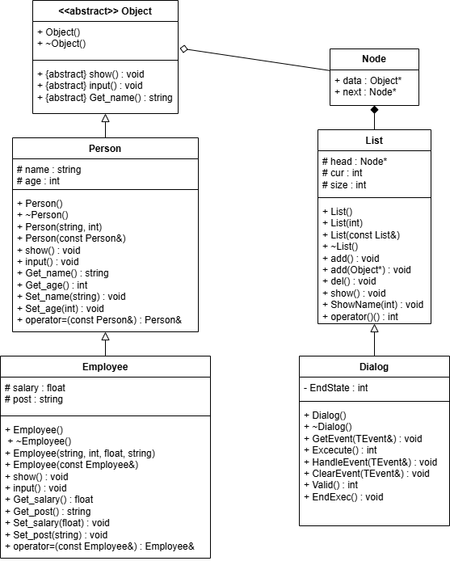
Код:
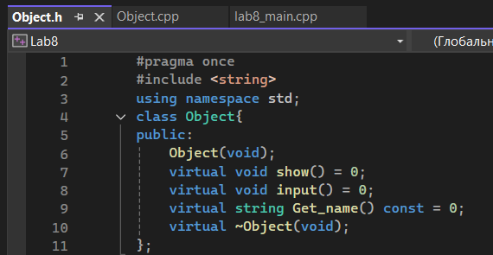
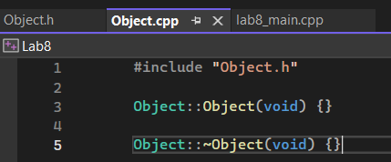
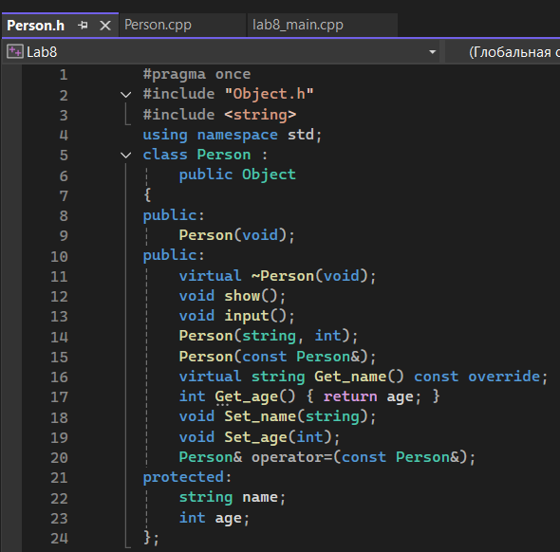
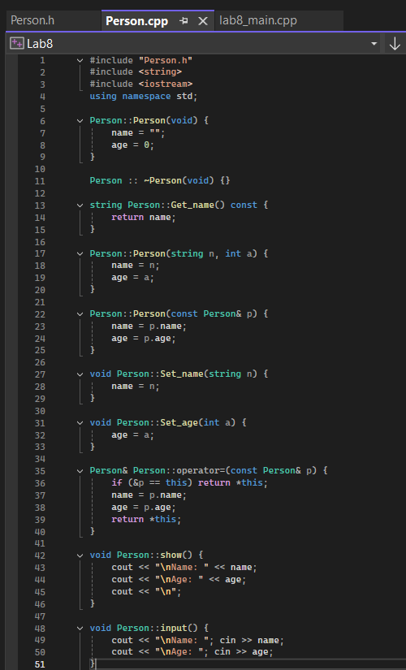
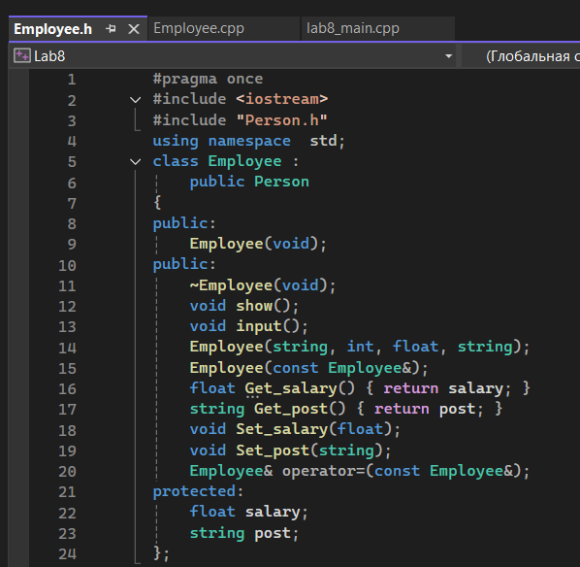
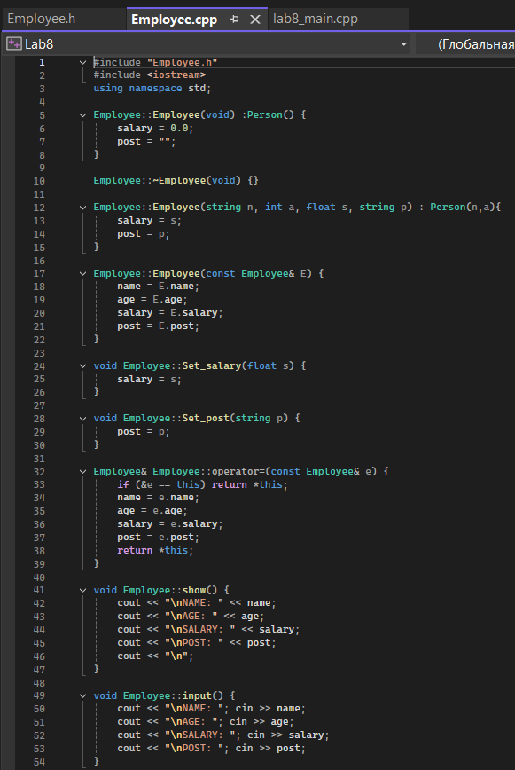
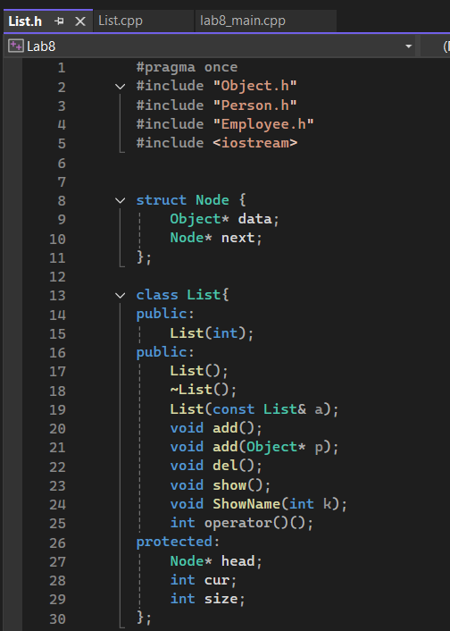
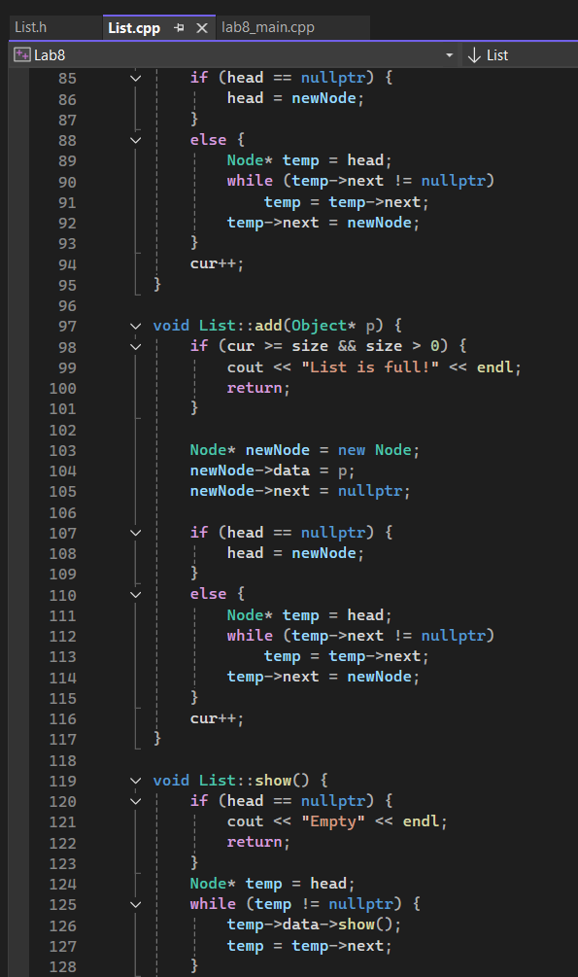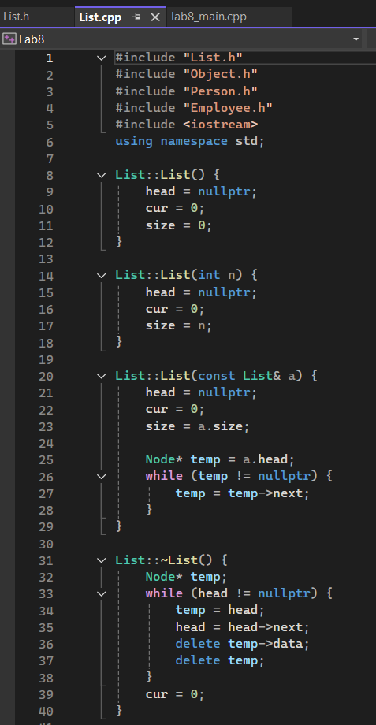
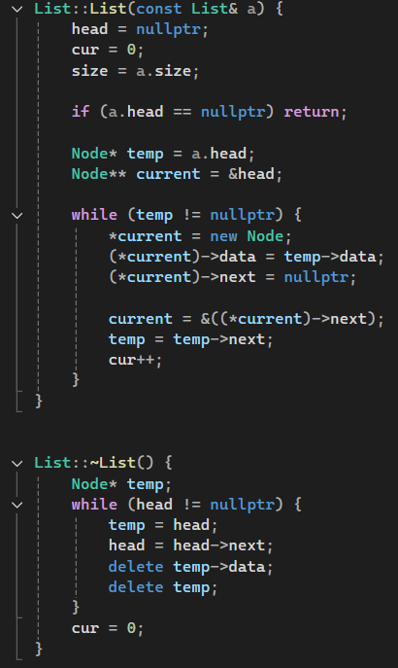
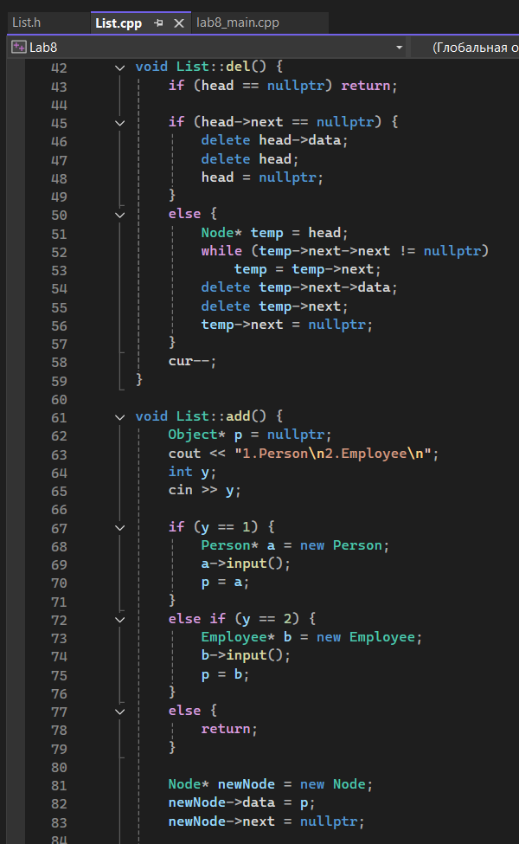
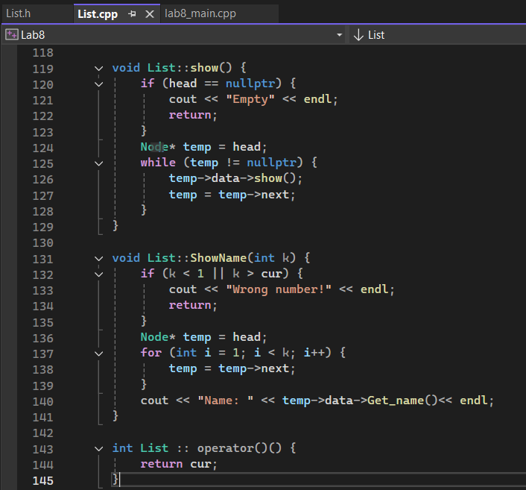
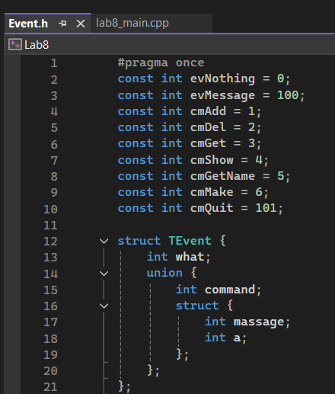
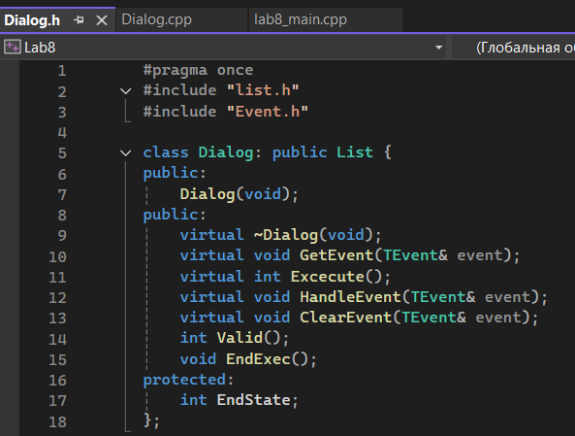
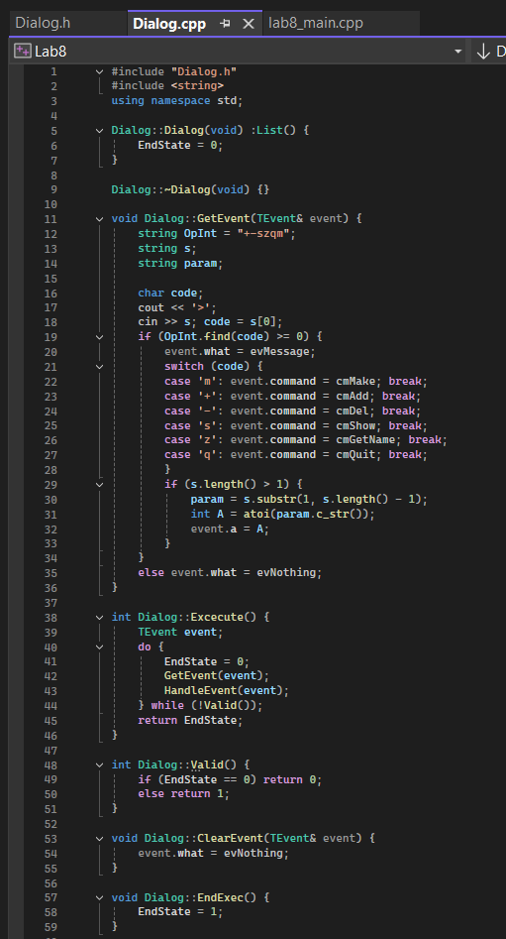
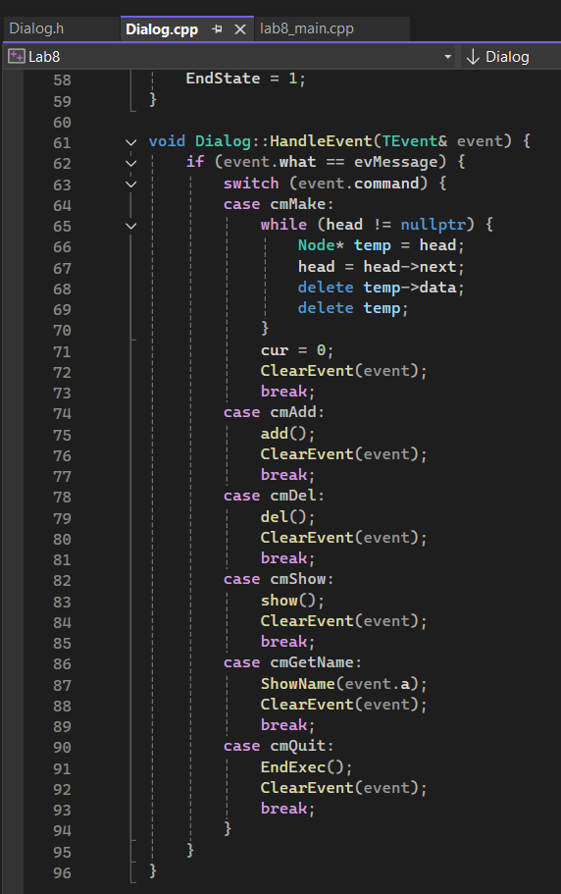

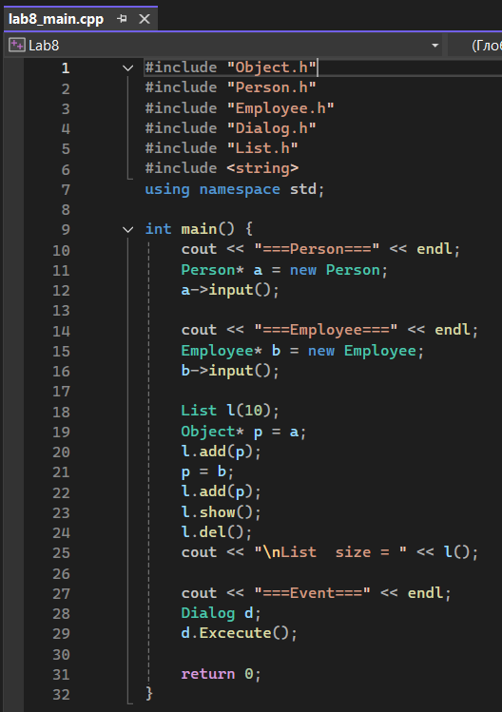
Ответы на вопросы:
- Что такое класс-группа? Привести примеры таких классов.
Э то объект, в который включены другие объекты. Объекты, входящие в группу, называются элементами группы. Элементы группы, в свою очередь, могут быть группой.
- Привести пример описания класса-группы Список (List).
class List {
public:
List();
~List();
void Add();
void Del();
void Show();
int operator()();
private:
Node* head;
int cur;
};
- Привести пример конструктора (с параметром, без параметров, копирования) для класса-группы Список.
List::List() { //без параметров
head = nullptr;
cur = 0;
size = 0;
}
List::List(int n) { //с параметром
head = nullptr;
cur = 0;
size = n;
}
List::List(const List& a) { //копирования
head = nullptr;
cur = 0;
size = a.size;

if (a.head == nullptr) return;

Node* temp = a.head;
Node** current = &head;

while (temp != nullptr) {
*current = new Node;
(*current)->data = temp->data;
(*current)->next = nullptr;

current = &((*current)->next);
temp = temp->next;
cur++;
}
}
- Привести пример деструктора для класса-группы Список.
List::~List() {
while (head != nullptr) {
Node* temp = head;
head = head->next;
delete temp->data;
delete temp;
}
}
- Привести пример метода для просмотра элементов для класса-группы Список.
void List::show() {
if (head == nullptr) {
cout << "Empty" << endl;
return;
}
Node* temp = head;
while (temp != nullptr) {
temp->data->show();
temp = temp->next;
}
}
- Какой вид иерархии дает группа?
Второй вид иерархии – иерархию объектов, построенную на основе агрегации.
- Почему во главе иерархии классов, содержащихся в группе объектов должен находиться абстрактный класс?
Чтобы обеспечить полиморфизм – группе не важно, объекты какого именно производного класса в ней хранятся.
- Что такое событие? Для чего используются события?
Событие – пакет информации, который создается в ответ на действие пользователя и передается по цепочке объектов. Они используются для управления работой программы – в ответ на событие создаются, модифицируются или уничтожаются объекты.
- Какие характеристики должно иметь событие-сообщение?
- Код класса сообщения, отличающий сообщения объектов одного класса от объектов другого класса.
- Адрес объекта, которому предназначено сообщение ( может быть не задан, тогда сообщение могут прочитать все объекты).
- Информационное поле.
- Привести пример структуры, описывающей событие.
struct TEvent {
int what;
union {
int command;
struct {
int massage;
int a;
};
};
};
- Задана структура события:
struct TEvent {
int what;
union {
MouseEventHandler mouse;
KeyDownEventHandler keyDown;
MessageBoxEventHandler message;
};
};
Какие значения и в каких случаях присваиваются полю what?
evNothing – пустое событие, присваивается, когда событие обработано или не произошло ничего.
evMessage – пустое сообщение, присваивается, когда возникает событие-сообщение.
- Задана структура события:
struct TEvent {
int what;
union {
int command;
struct {
int message;
int a;
};
};
};
Какие значения и в каких случаях присваиваются полю command?
Поле command используется для событий типа evMessage и задаёт код команды для выполнения. Значения определяются программистом. Присваивается в момент формирования события.
- Задана структура события:
struct TEvent {
int what;
union {
int command;
struct {
int message;
int a;
};
};
};
Для чего используются поля a и message?
a – параметр команды, message – дополнительное информационное поле.
- Какие методы необходимы для организации обработки сообщений?
- GetEvent – формирование события.
- Execute – реализует главный цикл обработки событий.
- HandleEvent – обработчик событий, обрабатывает каждое событие нужным для него образом.
- ClearEvent – очищает событие, когда оно отработано, чтобы оно не обрабатыввалось далее.
- Какой вид имеет главный цикл обработки событий-сообщений?
int Execute() {
TEvent event;
do {
EndState = 0;
GetEvent(event);
HandleEvent(event);
if (event.what != evNothing)
EventError(event);
} while (!Valid());
return EndState;}
- Какую функцию выполняет метод ClearEvent()? Каким образом?
Он отчищает событие, присваивая полю event.What значение evNothing.
- Какую функцию выполняет метод HandleEvent()? Каким образом?
Он обрабатывает событие, то есть распознает команду по полю command и выполняет соответствующие действие. Если событие не обработано группой, передает его элементы группы.
- Какую функцию выполняет метод GetEvent()?
Он формирует событие, то есть считывает команду пользователя и заполняет структуру TEvent.
- Для чего используется поле EndState? Какой класс (объект) содержит это поле?
Являет флагом для определения завершения работы программы. Хранится в классе Dialog.
- Для чего используется функция Valid()?
Функция проверяет, завершили ли работу все активные элементы группы. Возвращает true, если программа завершена.

